CERTIFICACIÓN

La suscrita Secretaría Técnica del Comité de Conciliación y Daño Antijurídico de la entidad, XXXXXXXXX, Profesional XXXXXX, asignado a la Oficina Asesora Jurídica de la entidad, por medio del presente documento me permito certificar que dentro del término de los cinco (5) días que se indican en el artículo 33 numeral 33.2. de la resolución 104 de 2018 y en consonancia con el numeral 24.2 del artículo 24. Funciones de los secretarios técnicos del Decreto 073 de 2023, cargué y publiqué el acta N° XXXX de fecha XXXXX, del Comité de Conciliación y Daño Antijurídico de la entidad, en el aplicativo SIPROJ –WEB, precisando que las actas debidamente firmadas por Director (a) y Secretario(a) Técnico(a) del Comité se encuentran publicadas, importante anotar que en cada una de las actas que se incluyen SIPROJ WEB al momento de ingresar la información para su registro se encuentra las siguientes pestañas:

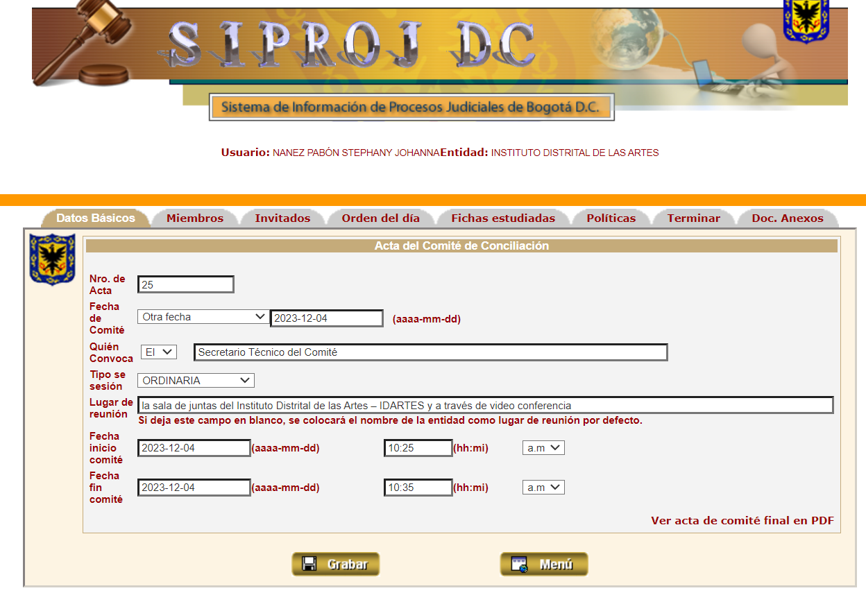
(se colocará la imagen según la fecha de cargue del acta respectiva)

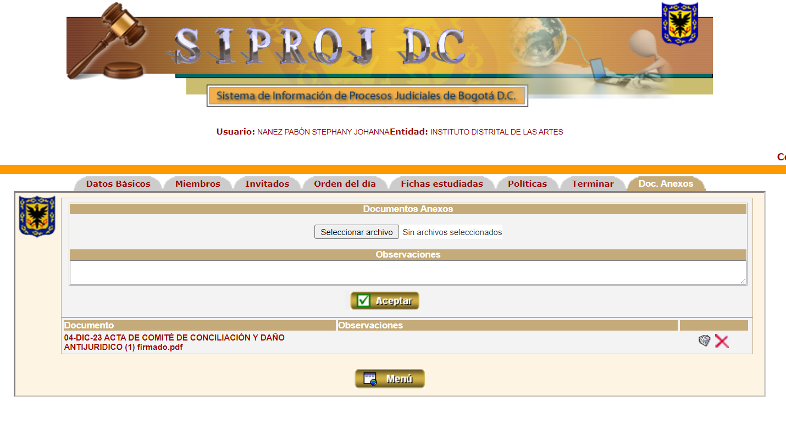

El documento expedido por parte de SIPROJ no cuenta con la firma, si se encuentra el documento original con firma publicado en el aplicativo, tal y como se verifica en el mismo.

En constancia se firma a los XXXXX

---------------------------------------------------
PROFESIONAL OFICINA ASESORA JURÍDICA
( especializado o universitario)

